АНКЕТА
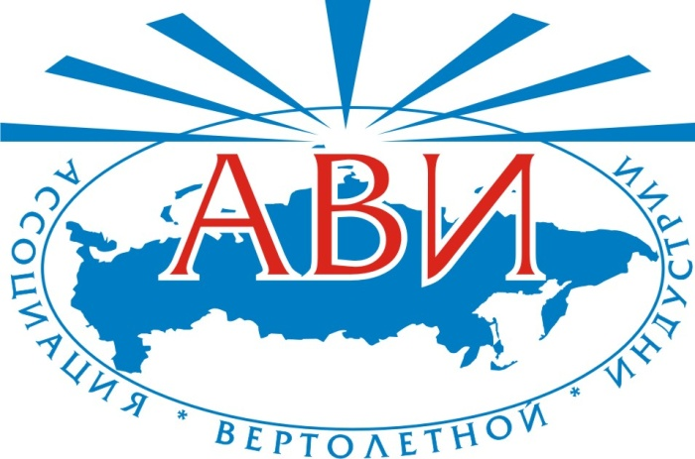
участника мероприятия АВИ
в рамках HELIRUSSIA-2014

_______________________________
(Ф.И.О.)

_______________________________
(компания)

 | Какие из направлений работы АВИ с нормативно-правовой базой считаете наиболее важными для Вас? | Распределите, пожалуйста, приоритеты (1 – 2) между следующими направлениями:  - Совершенствование нормативно-правовой базы гражданской авиации (инициирование, разработка, участие в разработке новых документов и совершенствование существующих)  - Обучение и практические рекомендации по деятельности в существующем нормативно-правовом поле
 | Какие темы обучающих семинаров по нормативно-правовой базе вертолетной индустрии Вы хотели бы увидеть в планах работы АВИ?
 | Какие нормативные документы гражданской авиации, на Ваш взгляд, требуют:
 | а. Серьезной корректировки
 | б. Полной отмены
23 мая, 15:00-18:00, Москва, МВЦ Крокус-Экспо, зал №2, павильон №1.
Круглый стол: "Авиационные работы с использованием вертолета: проблемы правового регулирования"
Организатор – Юридическая группа Ассоциации Вертолетной Индустрии
Модератор: Аксаментов О.И., директор Института воздушного и космического права AEROHELP
Со-Модератор: представитель компании «ЛЕФЕКС»

